Начальное образование: опыт, проблемы, решения.

Выполнила учитель Быкова Светлана Сергеевна

Как сделать процесс обучения насыщенным.
Все дети – разные: у них разный темп развития, разные склонности и возможности, разные проблемы. Это знают все, но когда речь заходит о школе, о её требованиях, о возможностях ребёнка следовать им, о возникающих школьных проблемах, понимание того, что очень редко ребёнок бывает таким, как хочется взрослым, исчезает. Чаще всего «вина» за школьные неудачи ложится на плечи ребёнка, его обвиняют в «лени», «нежелании постараться», «неорганизованности», «безответственности» и прочих грехах. Но это только создаёт дополнительные проблемы. Школьные трудности – это не неспособность учиться хорошо, чаще всего результат невнимания, безразличия взрослых – педагогов и родителей – или неверной тактики помощи: использование наказаний.
В последние годы мы всё чаще и откровеннее говорим о трудностях обучения в школе. И педагоги, и родители знают, что в начальной школе почти 40% детей не верят в свои силы, так и не научились как следует читать и писать, не имеют шансов успешно окончить школу и получить достойную профессию.
Под школьными трудностями мы понимаем весь комплекс учебных и не учебных проблем, которые возникают при систематическом обучении ребёнка в школе и приводят:
1) к отклонениям в физическом и психическом здоровье;
2) к нарушениям социально – психологической адаптации;
3) к снижению успеваемости.
Причины трудностей в учебной деятельности учащихся в массовой общеобразовательной школе рассматривались многими педагогами и психологами. Помочь ребенку невозможно без понимания определенных трудностей, которые у него возникают. А это требует от педагога умения распознать типичные трудности и оказать конкретную помощь.
Мы предполагаем, что организация развивающих занятий учителем начальных классов способствует снижению проявлений трудностей в обучении второклассников.
Проблема школьной неуспеваемости при увеличении числа детей, которые не справляются с программой и уже в начале обучения попадают в разряд неуспевающих, является сегодня очень и очень актуальной. Ее решение требует разработки и практического применения новых подходов к диагностике уровня психического развития ребенка, к анализу причин, вызывающих трудности в учебной деятельности, к коррекционно-развивающей деятельности.
Каждый учитель в процессе своей педагогической деятельности встречает немало учащихся, которые испытывают трудности при усвоении учебного материала. И в большинстве случаев для работы со слабоуспевающими учащимися учитель пользуется традиционным способом: проводит с ними дополнительные занятия, состоящие в основном в повторении и дополнительном разъяснении учебного материала. Но как показывает опыт многих учителей, эти занятия, к которым негативно относятся учащиеся и которые требуют большой затраты времени и сил как учителя, так и детей, далеко не всегда дают желаемый результат. В лучшем случае они могут они могут привести лишь к временным положительным сдвигам в учении и не устраняют подлинные причины трудностей школьников.
Ориентация современной школы направлена на развитие способностей учащихся, его позитивную самореализацию , в частности, необходимость гармоничного сочетания собственно учебной деятельности, в рамках которой формируются базовые знания, умения и навыки, с деятельностью творческой, связанной с развитием индивидуальных задатков учащихся, их познавательной активности, способности самостоятельно решать нестандартные задачи и т. п. Активное введение в традиционный учебный процесс разнообразных развивающих занятий, специфически направленных на развитие личностно- мотивационной и аналитико-синтетической сфер ребенка, памяти, внимания, пространственного воображения и ряда других важных психических функций, является в этой связи одной из важнейших задач педагогов.
Одним из основных мотивов использования развивающих упражнений является повышение творческо-поисковой активности детей, важное в равной степени как для учащихся, развитие которых соответствует возрастной норме или же опережает ее, так и для школьников с пониженной успеваемостью в большинстве случаев оказываются связанными именно с недостаточным развитием базовых психических функций.
Мы предлагаем для поднятия интереса учащихся «Конкурс пятерок». Было проведено два конкурса: «Пятерки Деду Морозу», когда учащиеся за отлично выполненную работу в тетрадях получали заранее приготовленные пятерки (вырезанные из бархатного картона). Свои заслуженные награды ученики складывали в красивые конверты, приготовленные своими руками на уроках технологии. Было заметно старание учеников выполнить работу безошибочно, оценки заметно стали лучше. В конце второй четверти были подведены итоги и трем победителям были вручены грамоты и подарки.
Так как конкурс очень понравился ученикам, цель учителя была достигнута, его проведение стало регулярным. В следующий раз конкурс был приурочен ко дню 8 Марта. Теперь дети копили пятерки для своих мамочек. Ожидания были оправданы - мотивация к обучению повысилась, учащиеся старались выполнять задания безошибочно.
В итоге хочется сделать вывод, что очень важным моментом в обучении является поднятие интереса учащихся к учебной деятельности, применение игровых технологий в организации учебного процесса, особенно в начальной школе. Игровые технологии являются одной из уникальных форм обучения, которая позволяет сделать интересными и увлекательными не только работу учащихся на творческо-поисковом уровне, но и будничные шаги по обучению учебных предметов. Игра способствует использованию знаний в новой ситуации, вносит разнообразие и интерес в учебный процесс.
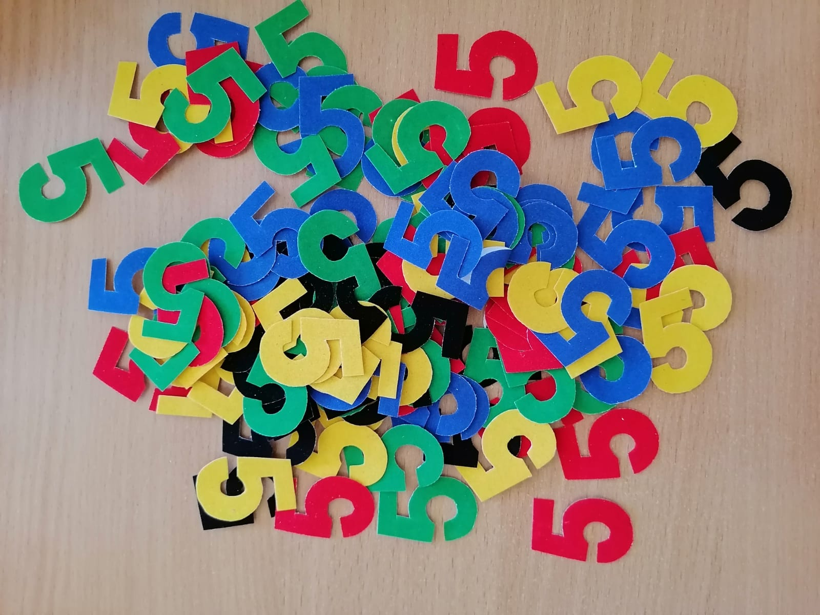
Фото пятерок. Нужно потрудиться, чтобы порадовать любимых учеников.
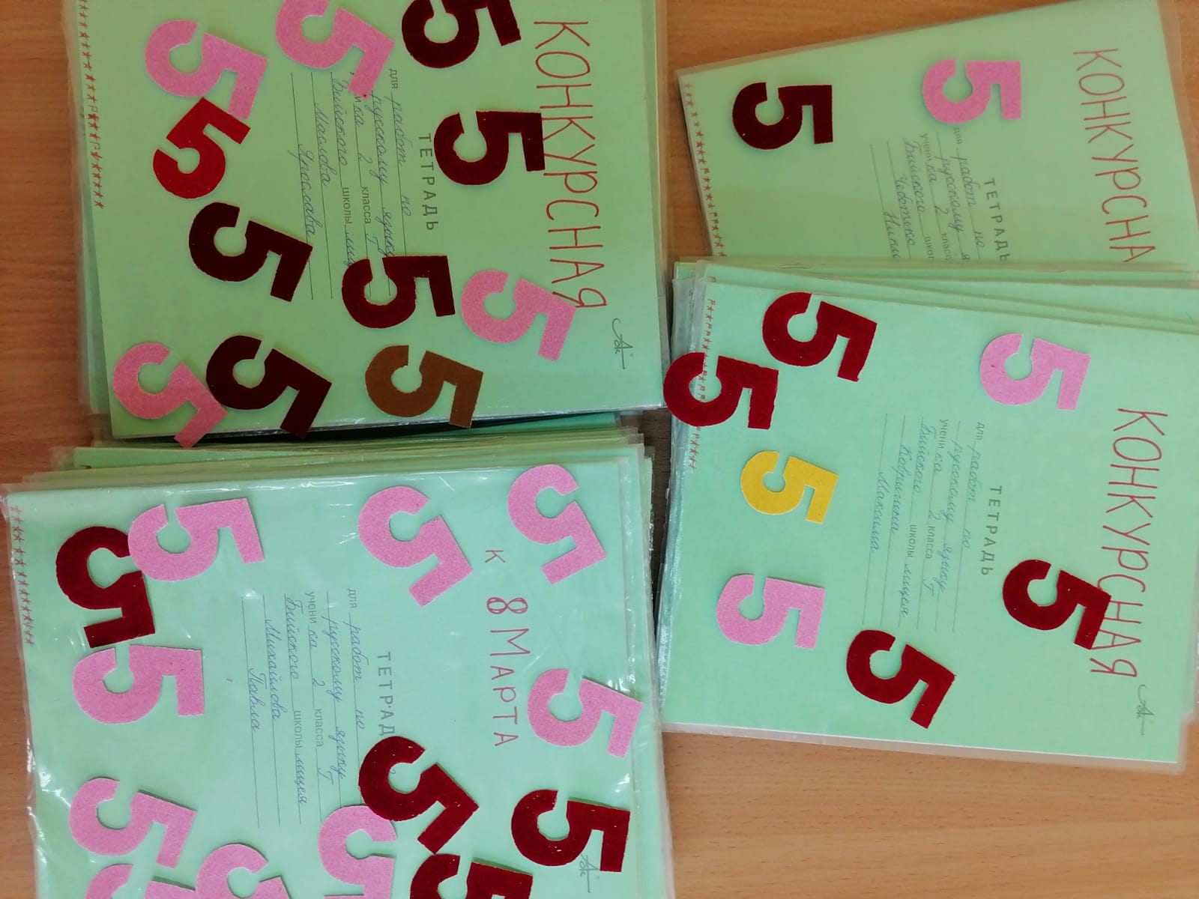
Также подписать конкурсные тетради. После получения хороших оценок за выполненные работы учитель на обложке тетрадей выставляет звездочки( за «5») или флажки ( за «4»).
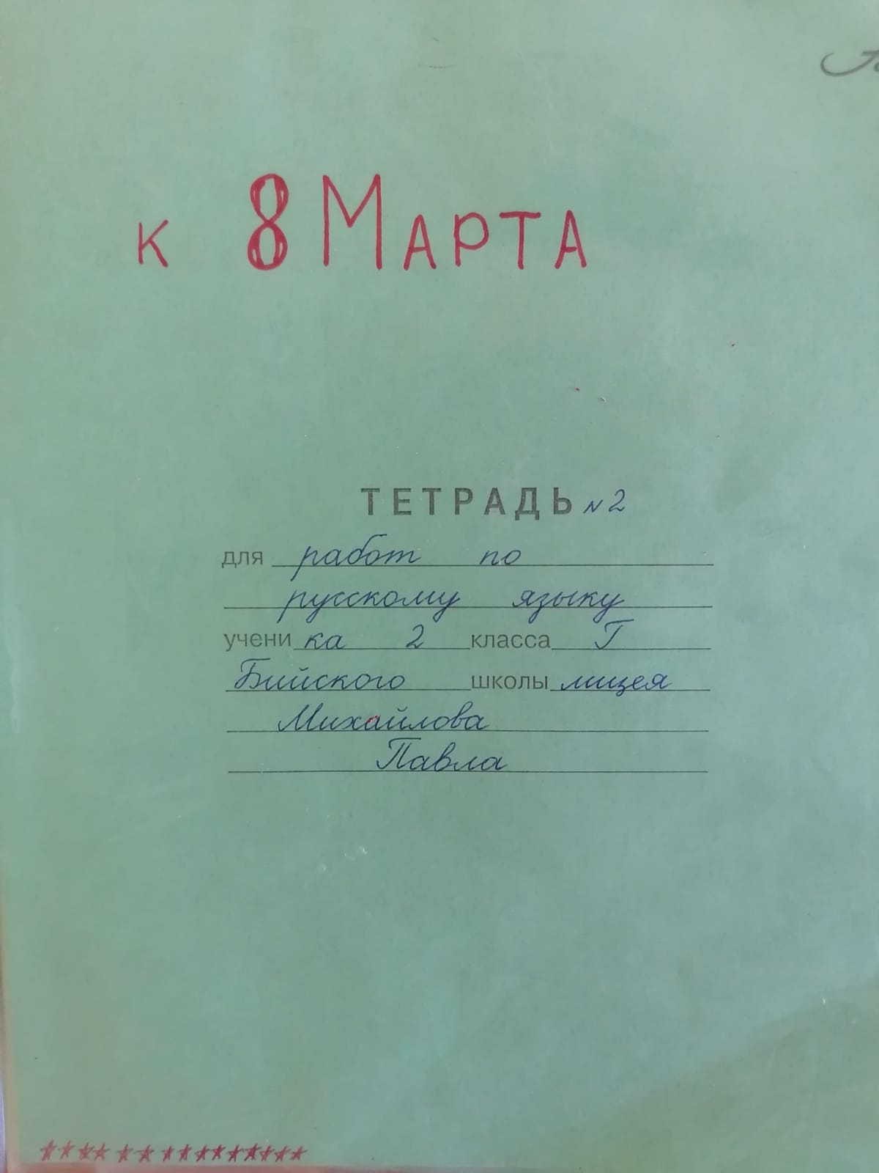

Так выглядит тетрадь победителя – одни звездочки . Очень старался.
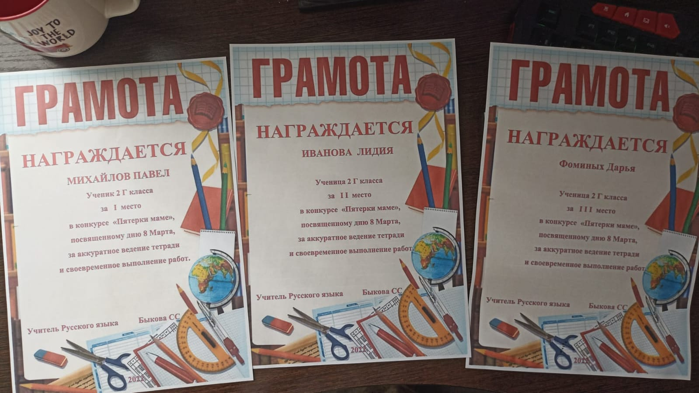
Грамоты победителей!

